Prepararsi alla Resistenza
pagine della Prima Resistenza Italiana
Il bastone del cieco
di Massimo Alvaro
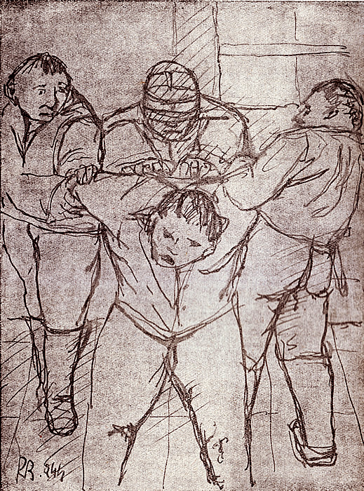
Tortura, di Renato Birolli (1944)

Scese le scale a precipizio non curandosi del buio e della ripidità degli scalini, traversò in un lampo il piccolo androne d’ingresso, non c’era nessuno ad attingere acqua alla fontanella, e si trovò fuori. Uno sguardo attorno, se vi fosse qualcuno fermo in atteggiamento sospetto vicino alla casa, ma erano le prime ore del pomeriggio e la strada era deserta, girò dietro un mucchio di macerie per non farsi vedere dalla verduraia che stava col viso incollata al vetro della porta, e si mise a camminare in fretta lungo le rotaie del tram come se avesse qualche cosa di urgente da fare, un posto determinato dove andare.
Non c’era dubbio, lo cercavano: il suo amico, l’unico che conoscesse il suo nascondiglio, era stato arrestato, aveva parlato.
L’uomo che era venuto a fare quelle domande era uno della polizia.
Risentiva la voce del poliziotto interrogare il padrone di casa con un accento nel quale vibrava una continua velata minaccia, risentiva le risposte negative, ma incerte, il rumore del bastone ferrato del poliziotto contro i gradini, e lui era a pochi passi da quel bastone, da quell’uomo che già teneva il suo amico e che ora cercava lui. Lui era lì, appiattito contro il muro del corridoio, a sentire quel dialogo, a sentire il rumore del bastone, insistente, barcollante, come il bastone di un cieco, e gli pareva che il poliziotto gli sarebbe venuto incontro, a tentoni per il corridoio, cercandolo e trovandolo servendosi solo del bastone, come fanno i ciechi che con il bastone danno forma e volume alle cose che vogliono trovare.
Poi il poliziotto se n’era andato ed il bastone aveva fatto risuonare le scale della casa divenuta muta e silenziosa come se anche i muri e le cose trattenessero il fiato nell’attesa di qualche sciagura.
Non era venuto solo, una macchina lo attendeva alla porta, v’erano dentro altri tre in divisa, con l’aria divertita e distratta di chi è abituato a vedere la paura sul volto degli altri.
Sarebbero tornati, avrebbero buttata per aria tutta la casa e lo avrebbero trovato, eran tanti, tutta la città ne era piena, la grande pistola nera pesava inutilmente nella tasca della giacca, inutile pensare di resistere, inutile pensare di restare, inutile compromettere la casa che lo nascondeva.
Si sentì solo ed inerme, tutta l’organizzazione dei Gap era andata in pezzi.
Ce n’erano di quelli che si facevano uccidere. Ma c’erano anche quelli che parlavano.
All’eccitazione con cui aveva scese le scale subentrava ora una calma insolita, una sana stanchezza lo pervadeva ed egli stesso si stupiva di tale sensazione di benessere. Dopo tanti giorni di clausura l’aria aperta lo aveva spossato.
Si avviò verso il centro, s’incontrava qualche passante, si vide osservato ma ora non gliene importava più nulla, era calmo, il passo leggero, non sentiva neanche il peso della pistola nella tasca della giacca.
Grandi manifesti a colori coprivano i muri: una mano in un guanto d’acciaio stringeva un pugno d’uomini irsuti e laceri: “Ribelli banditi ecco la vostra fine” ammoniva la scritta, i visi degli uomini stretti nel pugno si mutavano nei visi degli amici conosciuti. “Arruolatevi nella X M.A.S.” esortava un’altra scritta; dagli altri manifesti, uomini in divisa puntavano l’indice accusatore contro il passante, altri gli sorridevano tendendogli le braccia.
Era arrivato in centro, sotto i portici la gente si affollava in fittizia giocondità.
Ufficiali tedeschi sedevano ai tavolini e su di essi si posavano le occhiate interrogative dei passanti, come se cercassero di capire il segreto di un congegno di distruzione per il momento inerte e accostabile.
Di giovanotti in borghese se ne vedevano pochi, quei pochi vestiti d’una eleganza eccentrica, ostentanti una allegria smodata come se volessero dimenticare che bastava che uno dei neri venisse ucciso in una strada vicina perché anche loro divenissero numeri e cose nel cieco conto della rappresaglia, come se non volessero ricordarsi che per uno di loro che prendeva l’aperitivo altri dieci stavano chiusi in casa, ricordando la vita per quello che intravedevano attraverso le persiane gelosamente chiuse.
Quasi tutti i giovani della città vivevano chiusi in casa.
Ogni casa, ogni piano, ogni porta, aveva il suo segreto gelosamente custodito agli uomini vestiti di nero che giravano per le vie. Avere una casa sicura era molto. Peccato che egli avesse dovuto fuggire da quella in cui era. Vi si era rifugiato quando gli arresti continui e precisi degli amici avevano indicato che v’erano delle spie tra di loro e i capi avevano dato l’ordine di sbandarsi. Erano usciti dalla casa dove tenevano nascoste le macchine e le armi isolati o a piccoli gruppetti come impiegati che lasciassero un ufficio, senza guardarsi, raccolti come se si sentissero estranei, ognuno cercando una via diversa e un diverso rifugio nella grande città.
Lui s’era nascosto nella casa del droghiere. Lo avevano accolto bene, come un figlio. Ma la casa aveva una vita che lui doveva ignorare come la casa ignorava lui, poteva udirne solo le voci.
S’era abituato al chiuso, a udire i suoni della città giungere a lui fiochi e radi attraverso le pareti come sulla distesa d’uno specchio d’acqua. Tutto gli era noto, il rumore dell’elettricista che la mattina usciva per primo e toglieva frettolosamente il catenaccio, il chiasso del carretto di legna che si scaricava in cantina, le saracinesche dei negozi che salivano e scendevano fragorosamente secondo le ore, con la monotonia d’un lento pendolo d’orologio, le voci che si chiamavano sotto il portico, la mattina presto, operai e negozianti sul punto d’iniziare una giornata che per lui sarebbe stata senza volto. Le voci della notte erano il rumore delle scarpe ferrate dei soldati invasori, i loro richiami gutturali, il passaggio dei camion che rifornivano il fronte, continuo, ininterrotto, sangue che fluiva nelle vene della guerra, veleno che correva nelle sue. Gli spari nella notte, qualche Gap non era stato scoperto e continuava ad agire e la mattina i commenti sù per le scale: uno dei neri è stato ucciso nella tal via... un altro nella tal altra... al bivio una macchina brucia ancora... Solo durante gli allarmi aerei la città tornava a essere sua per un poco, si azzardava ad affacciarsi alla finestra per osservare la fuga pazza della gente verso i rifugi mentre biciclette, carretti, cavalli turbinavano in un ingorgo frenetico come se anche le cose volessero cercare uno scampo per sé stesse; a volte poi la folla sostava all’ingresso del rifugio interrogando il cielo, ma più spesso i grandi aereoplani color argento riempivano l’aria del loro rombo cupo e costante, quel rombo e il suo diffondersi nell’aria davano veramente il senso dell’inutilità della lotta e lo svolgersi fatale, anche se lento, del destino.
I muri tremavano, l’intonaco cadeva dal soffitto come lacrime impossibili, qualche oggetto si rompeva per terra, ma erano gli unici momenti in cui ci si poteva affacciare alla finestra, guardare la strada, le case di fronte, il sole, gli alberi, le donne.
Come tutto il resto, anche le donne per lui erano soltanto voci: la voce della figlia dell’erbivendola che la mattina scaricava le ceste di verdura l’aveva ancora negli orecchi, le voci delle antiche lavoranti della padrona di casa che una volta aveva una camiceria, sentite attraverso la porta, lo distraevano e lo attiravano per ore.
A nessuna di queste voci era riuscito a dare un volto diverso da quello che la fantasia gli dettava udendone il timbro, e aveva lasciata quella casa senza aver visto mai nessuno, portandosi, per ricordo, solo delle voci. Nella camera dove dormiva, faceva freddo in quella stanza, pensava che un giorno tutto sarebbe finito, sarebbe andato a casa, poi sarebbe tornato lì a trovarvi il padrone e avrebbe conosciuto il viso di tutte quelle voci, una a una come se cominciasse a sillabare su un libro elementare; ma queste non erano che fantasie fatte nella fredda stanza dove dormiva mentre una fotografia in cornice di Greta Garbo lo guardava da sopra il comodino su cui era posata la grande pistola nera, fredda, com’era fredda la stanza.
Era arrivato dove contava di trovare rifugio, era una strada larga dai fabbricati moderni che malamente contrastavano con il mattone antico del resto della città. Come girò l’angolo il vento cominciò a molestarlo sollevandogli i lembi dell’impermeabile troppo grande e lungo per lui, nessuno nella strada, nessuno sulle porte delle case, s’infilò nel portone, l’appartamento era al pianterreno dopo girato a destra, non riuscì a trovarlo, eppure ricordava bene anche la targhetta sulla porta incisa a caratteri gotici. Tutte le porte erano spalancate, alcune in pezzi, l’interno delle stanze mostrava la confusione di mobili rotti, i pavimenti coperti di stracci e cose che nella vita di quella famiglia avevano rappresentato un’utilità, un ricordo, il frutto di un lavoro. Riconobbe a mala pena la cucina, la stufa sventrata da un lato come una grande scatola di sardine; la poltrona dove sedeva la vecchia madre dell’amico mostrava le molle di rame lucido. Salì qualche gradino, tutto il fabbricato era deserto, tutte le porte lasciavano intravedere nelle stanze eguale spettacolo di devastazione e di saccheggio.
Anche quell’asilo era stato scoperto, anche quei compagni arrestati, forse anche la casa era sorvegliata; scese i pochi scalini che aveva fatto, per terra, ancora attaccata a un pezzo di porta vide la targhetta dai caratteri gotici, un batuffolo di polvere, mosso dal vento si mise a correre per il corridoio, lui infilò la porta e saltò fuori, nuovamente in fuga, nuovamente disperato. Camminava per un viale dai grandi platani, le villette ai lati recavano tutte le tracce dell’abbandono e della devastazione. Una casa era tutto, una casa sicura in cui nascondersi, levarsi dalla strada, dagli occhi della gente che pur andando diritta innanzi a sé sembrava non cercasse che lui in tutta Bologna.
Non rimaneva che cercare rifugio nella casa di quel calzolaio che aveva conosciuto anni prima quando era in quella stessa città per il servizio militare. Ne aveva incontrata la figlia in un rifugio antiaereo, essa era molto cambiata, era diventata grande, robusta, s’era tagliata i capelli e lui non l’aveva quasi riconosciuta, era stata lei ad accostarsi, a prenderlo per un braccio, a chiamarlo per nome e a capire sùbito il gesto prudente che egli le aveva fatto. S’erano raccontata la storia di quattro anni, a mezza voce accanto a un gruppo di suore che salmodiava per tenere lontani gli aereoplani, le si leggeva negli occhi che sarebbe tornata a essere sua quando lui lo avrebbe voluto, ma lui aveva la grande pistola nera nella tasca della giacca grigia e aveva un compito da assolvere, sarebbe tornato, promise, risalendo quelle scale dove l’aveva baciata per la prima volta.
Non rimaneva che rifugiarsi da lei, avrebbe già voluto esserci, sentiva freddo, ebbe la tentazione di abbandonarsi per terra come un soldato esausto durante una ritirata, invece allungò il passo. Attraversava un quartiere demolito dai bombardamenti; le facciate crollate mostravano i parati delle stanze dai più vari colori e disegni. Riuscì a sbucare sulla via che cercava, le gambe non lo reggevano più, gli riprese il terrore della gente che passava, degli occhi che lo guardavano, i manifesti si confondevano nella mente con le tappezzerie viste nelle case diroccate, i visi erano quelli degli amici, quelli dei giovani azzimati visti nel centro. Si ricordò del poliziotto, forse era lì vicino che lo cercava ancora, annaspando nel buio, tentando la strada con il bastone ferrato, temette di vederselo venire incontro per la strada, barcollando come un cieco, evitando miracolosamente la gente, le automobili, i camion.
Ecco il portone, suonò, riudì il suono del campanello sù nell’appartamento e la paura svanì d’incanto, fu lei che scese ad aprire, comparve alta, forte, e sicura nel vano della porta, lo salutò come se sapendo del suo arrivo lo attendesse, salirono le scale in fretta ma silenziosamente, nessuno doveva vederlo entrare e lei lo aveva capito. Le pareti e i pianerottoli lo videro passare e un’altra casa della città ebbe un segreto da custodire. Entrarono, non c’era nessuno, erano andati al cinema, al ritorno lei avrebbe spiegato tutto. Lui si tolse l’impermeabile e si sedette sul divano, era calmo, guardò le scene veneziane ricamate sul cuscino, le tendine gialle alle finestre; cominciava una nuova clausura, avrebbe imparato a conoscere anche quella casa, i suoi rumori, le sue abitudini, le sue voci, già ne conosceva una, al piano di sotto il rumore d’una macchina da cucire. Lei gli si sedette accanto, premeva sulla tasca nella quale era la grande pistola nera, la tolse e la fece scivolare sotto il cuscino.
Al piano di sotto un bambino si mise a piangere.

*

Non ho rimpianti, non ho rammarichi. Faccio questo per un alto e strano senso del dovere.
(Da “Filippo Beltrami”, di Piero Gadda Conti).

Nel clima segreto della loro lotta, nell’ardore che portavano nelle loro azioni, nei disagi, nella fame,
nella paura, nel vento che soffiava, nella neve che cadeva, e, più ancora, nella forza che bisognava avere
per resistere a tutto ciò, era ― incredibile a dirsi ― la loro ricompensa. Poiché essa dava loro la certezza che sotto le umiliazioni, i silenzi, il sonno di venti anni, gli Italiani che essi volevano essere
erano rimasti intatti. (Alba de Céspedes)

*
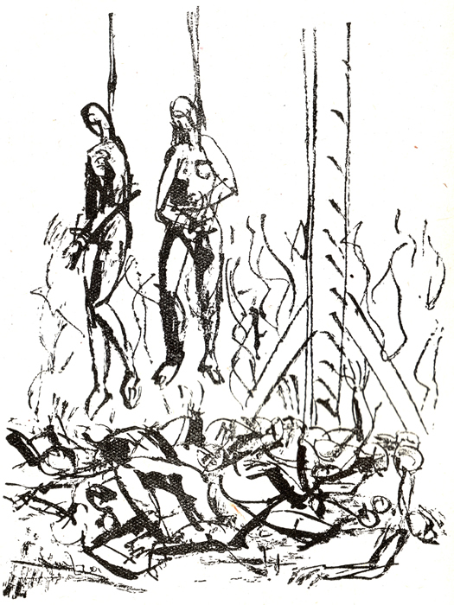  Martiri, di Kodra (1945) | 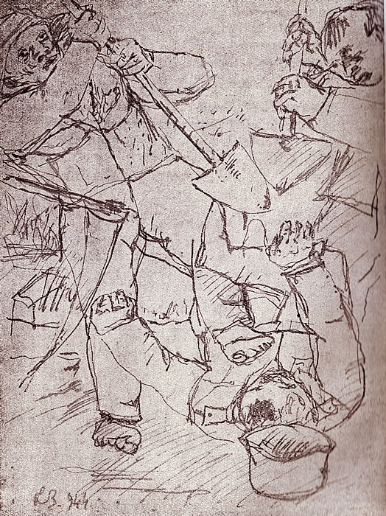  Dai al tedesco, di Renato Birolli (1944)

Parlare di ciò che non si sa, e che non si riesce neanche a immaginare, è sempre stupido e violento. Ma quando si parla della Resistenza è francamente intollerabile. Quasi come il negazionismo, forse. Non mi riferisco ai neofascisti e ai neonazisti, dichiarati o camuffati, da cui sarebbe assurdo attendersi altro che un’insensatezza micidiale, ma proprio a noi compagni. E, tra noi, ai fragili quanto ignoranti “entusiasti”. E, tra gli entusiasti, a quelli che montano in cattedra, addirittura, pretendendo di insegnare ai partigiani come debba essere... il perfetto partigiano. Come si spegne facilmente, il vostro entusiasmo, non appena scoprite che i partigiani non erano perfetti! Cioè che non erano... come voi! Queste pagine, scritte da militanti della Resistenza negli anni 1944-1945, sono, a mio parere, un documento straordinariamente importante di come fu, davvero, esser partigiani allora. A condizione, però, che in esse tentiamo di sentire quanto sia vasto il nostro non sapere: il nostro non poter neanche immaginare, quasi, l’immensa complessità umana di un’esperienza in cui non possiamo più entrare, poiché il mondo in cui si svolse non esiste più. Sono pagine della rivista Mercurio, che uscì in quegli anni diretta da Alba de Céspedes e che, nel dicembre ’44 e ’45, pubblicò due numeri monografici dedicati alla Resistenza nel Sud e nel Nord Italia. Scrisse de Céspedes in quei giorni all’editore Arnoldo Mondadori: “Non si può prescindere, ormai, mi sembra dal tempo presente, dalla tremenda avventura che abbiamo vissuto. Io sono molto cambiata. La mia esperienza del passaggio delle linee, la vita dura, i disagi, tutto quello che ho visto nel Sud, il nostro paese distrutto, la nostra gente senza tetto, affamata mi ha profondamente mutato. Non sono più quella ragazza alla quale piacevano tanto le tuberose. Lavoro e sopravvivo, ormai, lottando aspramente. E tuttavia ho ancora tante cose da dire e da scrivere” (da Alba de Céspedes, Romanzi, a cura di Marina Zancan, Milano, Mondadori, 2011, p. lxxxviii). E ai primi di gennaio del ’46, a proposito di Anche l’Italia ha vinto, il volume della rivista, appena uscito, dedicato alla Resistenza nel Nord: “Da questo volume non si potrà prescindere, un giorno, per la storia d’Italia” (ibid.) Penso anch’io che sia così, e per questo trascriverò su ScuolAnticoli molte altre di queste pagine, nei prossimi mesi. Non “solo” per la Storia d’Italia, tuttavia. Non “solo”, voglio dire, per la storia della “Prima” Resistenza Italiana. Ma anche per prepararci a quella “Seconda” Resistenza che dovrà pur iniziare, spero tra non molto, prima che la schiavitù in cui l’Italia e il mondo stanno precipitando diventi irreversibile e, a quel punto, non meno disumana dell’oppressione nazifascista. Certo, la “Seconda” sarà una Resistenza nuova, rispetto all’altra, o non sarà affatto. Sarà, mi auguro, non violenta, e tuttavia così possente, pur nella sua necessaria spontaneità, da travolgere ogni tentativo di reazione. Ma dalla memoria della “Prima” non potrà prescindere. Anche se quella memoria dovrà essere del tutto immaginaria? No: io direi soprattutto perché dovrà essere immaginaria. (Luigi Scialanca ― ScuolAnticoli).
Massimo Alvaro nacque a Bologna nel 1919. Nella Resistenza operò sull’Appennino, con la 66ª Brigata Garibaldi e con i Gap di Bologna.

